附件1：赣州市赣县区2022年考核招聘高层次人才党校教师报名表
姓名 |  | 性别 |  | 电子照片  （彩打）
民族 |  | 出生  年月
现有职称资格及专业
第一学历 |  | 毕业学校与专业
最高学历 |  | 毕业学校与专业
报考岗位 |  | 手机号码
学习工作
经历
3年内荣誉情况
3年内论文发表情况
经本人确认，填报所有信息和提供的材料真实，如有虚假，所造成的一切后果由本人承担。
签名： 年 月 日
附件2：应届毕业生现实表现证明（样式）
兹有（姓名），为我校2021年全日制（XX专业、学历）应届毕业生，其毕业证、学位证、就业报到证将在该生如期毕业后予以办理。该生在校期间认真学习，具备一定的教育教学能力，尊敬师长，表现良好，遵纪守法，未参加非法组织活动，无违法违纪行为。
特此证明
（学校公章）
年 月 日
附件3：在职人员现实表现及同意报考证明（样式）
兹有（姓名），年月起在我单位工作，现为我单位在编在职人员。该同志在我单位期间认真工作，表现良好，遵纪守法，未参加非法组织活动，无违法违纪行为。经研究，同意其参加赣州市赣县区高层次人才（党校教师）考核招聘。如被录用，将配合有关单位为其办理档案、工资、党团关系的移交手续。
特此证明
（单位和主管部门公章，县及以下须加盖组织人社部门公章）
年 月 日
附件4：赣州市赣县区2022年招聘高层次人才党校教师信息填报表
序号 | 姓名 | 性别 | 出生年月 | 籍贯 | 最高学历 | 毕业院校 | 所学专业 | 毕业时间 | 联系电话

附件5：赣县区委党校微信公众号二维码
（扫描可关注）
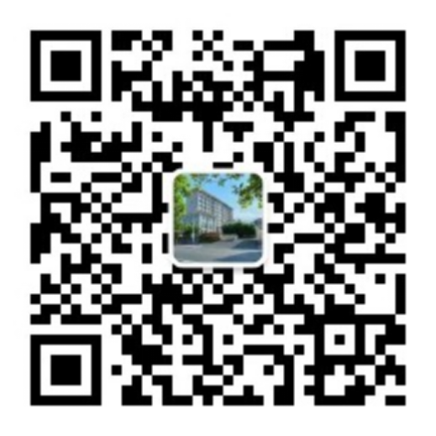

附件6：赣州市赣县区委党校2022年考核招聘高层次人才党校教师职位表
序号 | 招聘主管单位 | 招聘岗位名称 | 招聘人数 | 资 格 条 件 |  |  |  |  | 报名咨询  电话 | 备注
 |  |  |  | 专业 | 学历 | 学位 | 年龄 | 其他条件
1 | 中共赣州市赣县区委党校 | 微党课及现场教学教师 | 1 | 哲学（0101）、理论经济学（0201）、政治学（0302）、马克思主义理论（0305）、中国史（0602）、新闻传播学（0503） | 硕士研究生及以上 | 硕士及以上 | 30周岁及以下 | 具有普通话水平测试二级乙等及以上资格证书限应届生报考 | 0797-4522180  0797-7246201
2 | 中共赣州市赣县区委党校 | 思政课教师 | 1 | 哲学（0101）、理论经济学（0201）、政治学（0302）、马克思主义理论（0305）、中国史（0602）、新闻传播学（0503） | 硕士研究生及以上 | 硕士及以上 | 30周岁及以下 | 具有普通话水平测试二级乙等及以上资格证书 | 0797-4522180  0797-7246201

